Муниципальная бюджетная дошкольная образовательная организация

«Детский сад №8 «Березка» п.Гончарка»

МО «Гиагинский район» Республика Адыгея

# Новогодний сценарий

«Новогоднее приключение»

для детей младшего дошкольного возраста

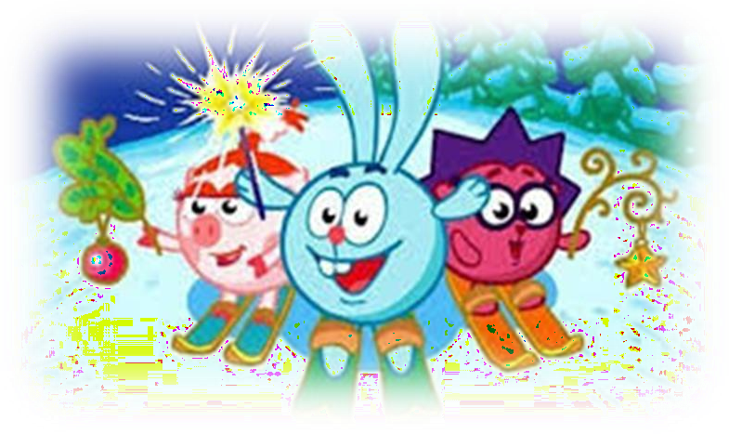

Подготовила воспитатель Подуто Елена Викторовна

2021 г

**Цель:** вызвать чувство радости от приближения новогоднего праздника, воспитывать желание участвовать в исполнении праздничных песен и танцев; дать представление о зимних явлениях и предметах.

# Действующие лица:

Ведущая и Дед Мороз (*1-й воспитатель*) Снегурочка (2-й *воспитатель*)

Лиса (ребенок ст. группы)

**Атрибуты к празднику:** Музыкальный центр, ноутбук, небольшой снежок, обсыпанный блесками из мишуры, снежки в корзинке, варежковый театр (елочки и зайчики на каждого ребенка,1 мишка), бутафорская большая конфета (внутри подарки).

*(дети входят в музыкальный зал и становятся стайкой перед ёлкой)*

**Ведущая:** Снова к нам пришел сегодня Праздник елки и зимы.

Этот праздник новогодний

С нетерпеньем ждали мы.

Возле елочки нарядной

Мы пройдемся неспеша.

Полюбуемся, рассмотрим

Правда, елка хороша?

(*дети стайкой идут за воспитателем и рассматривают елку, игрушки на ней).*

**Ведущая**: Посмотрите, какие красивые игрушки на ней висят! Давайте нашей красавице споем песенку.

**(песня***-танец «Малыши-карандаши», по исполнении дети садятся на стульчики***) Ведущая**: Чудо - наша ёлочка!

Гостья долгожданная.

Самая любимая, самая желанная. А ещё б нарядней стала,

Если б вдруг вся засияла Огоньками разными –

Зелёными и красными!

Я не умею елочку зажигать. А вы умеете? Кто же нам поможет?

А-а-а-а, Снегурочку надо позвать!

**Ведущая и дети**: Снегурочка! Снегурочка!

*(появляется Снегурочка*)

**Снегурочка**: Здравствуйте, дети! Вы меня узнали? Я Снегурочка-внучка Дедушки Мороза.

**Ведущая**: Снегурочка, какая ты красивая! Какая у тебя шубка, какие сапожки!

*( Снегурочка кружится, дети рассматривают её)*

**Ведущая**: Снегурочка, посмотри какая красивая ёлочка у нас, только огоньки на ней не горят! Помоги нам, пожалуйста!

**Снегурочка**: Ой, так это я умею!

«Ёлочка, скорей зажгись, Огоньками улыбнись!»

**Ведущая**: Что-то огоньки на елке не загораются.

**Снегурочка:** *(приглашает детей к елке)* Давайте к елке ближе подойдем, Друг друга за руки возьмем

Дружно скажем: «Раз, два, три – ёлочка, гори!» *(огоньки не загораются)*

**Снегурочка*:*** Давайте еще раз, только все вместе и очень дружно: Раз, два, три!

Елочка, гори!

(*на елке загораются огоньки).*

**Снегурочка:** Посмотрите, ребятки, огоньки загорелись и от этого, наша елочка стала еще краше. А давайте огоньки погасим? Подуем на них сильно-сильно.

*(дети дуют - огоньки гаснут)*

**Ведущая**: Ой, огоньки погасли. Что же нам делать?

**Снегурочка**: Давайте похлопаем в ладоши, и огоньки снова загорятся.

*(дети хлопают в ладоши - огоньки загораются, игра повторяется 2 раза).*

**Ведущая.** Какая красивая наша елочка, давайте ей песенку споем.

(*песенка-игра «Ай - да, елочка», по окончании появляется Лисичка с корзинкой со снежками****)***

**Лисичка**: У вас так весело! Я Лисичка, хвостик рыжий, сяду к елочке поближе. Чем вы меня порадуете?

**Снегурочка**: Присаживайся, Лисонька. Посмотри сказку. (*обращается к детям*). Давайте к ёлочке нарядной поближе подойдем

Лисичке нашу сказочку показывать начнем

( *песня – игра «Елочка стояла, стройной вырастала» - театр варежка***) Лиса**: Вы не бойтесь меня, детки, я сегодня так добра!

Никого из вас не трону, я снежки вам принесла!

***(****раздаются детям снежки)*

**Ведущая**: Будем праздник мы встречать и с лисичкою играть!

(*игра-танец со снежками «Мы снежочки в руки взяли*» *во время игры ведущая уходит, переодевается в Деда Мороза****)***

**Лиса:** До свидания, всем пока! А это тебе Снегурочка волшебный снежок.

(*отдает Снегурочке большой снежок и уходит, дети рассаживаются на стульчики)*

**Снегурочка**: В самом деле, чудеса,

Ай да ёлочка краса!

Дружно все пустились в пляс Очень весело у нас.

Только вот один вопрос:

«Где же Дедушка Мороз?

Крикнем, дети: «Дед Мороз, ау – у – у! » (*Дети зовут, появляется Дед Мороз)*

**Дед Мороз**: Здравствуйте детишки, девчонки и мальчишки !

С Новым годом поздравляю! Всем здоровья я желаю.

Возле Ёлочки вставайте Хоровод свой начинайте

(*песня-хоровод «Возле елки новогодней»)*

**Дед Мороз**: Ах, как жарко стало мне

Не привык я быть в тепле. А ну-ка, ребятки,

Подуйте на меня (*Дед Мороз садится на стул у ёлки, дети дуют на него*) Вот спасибо, молодцы.

Хорошо мне стало, прохладно.

**Снегурочка**: Посиди, отдохни, а ребята тебе стихи прочтут и песенку споют. *(Дети рассказывают стихи по желанию или все вместе одно, Дед Мороз хвалит)* **Снегурочка**: А ты дедушка Мороз принес подарки?

**Дед Мороз**: Конечно! (достает из кармана конфетку)

**Снегурочка**: Дедушка, ребят много, а конфетка одна и такая маленькая!

**Дед Мороз**: Это конфета не простая! А волшебная!

(*кладет конфету под ёлку, затем ходит вокруг елки и приговаривает)* Ты расти ,расти конфета, вот - такой, вот такой (*показывает*) Становись – ка, ты конфета, пребольшой- большой-большой!

(*Дед Мороз достает большую конфету с подарками, и раздают их со Снегурочкой детям).*

**Дед Мороз**: Мне у вас так понравилось, но пора прощаться.

**Снегурочка и Дед Мороз**: До свидания, ребята !

(*Дети прощаются, под музыку выходят из зала и идут в группу)*